விளக்கச்சோதனைத் தேர்வு - 4 (2022-2023)
பெயர்: _________________________
பெற்ற மதிப்பெண்கள்

மொத்த மதிப்பெண்கள்: 50
பாடம்: தமிழ்
வகுப்பு & பிரிவு: UKG ____
தேதி: 21.12.2022
கால அளவு: 2 மணிநேரம்
I. விடுபட்ட இடங்களில் உயிர்மெய் எழுத்துகளைக் கொண்டு
நிரப்புக. (6×1=6)
க ________ ச ஞ ________ ண த ________ ப ம _______ ர
ல ________ ழ ள ________ ன.
II. உயிர்மெய் எழுத்துகளை வட்டமிடுக. (10×1/2 =5)

க ம் அ ந் ப எ ம உ த

ய் ர ய் ஐ ட் ச ஒ ற

ன் ண ஏ ல ழ் ற் ஓ ஞ

III. படத்தைக் கண்டு விடுபட்ட எழுத்துகளை எழுதுக. (5×1=5)
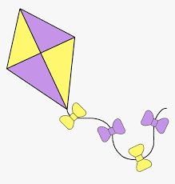

1. கப் _____ ல் 2. ச______ கு 3. ______ ண் 4. ______ லர் 5. ப _____ டம்
IV. எழுத்திற்கு உரிய சொற்களோடு பொருத்துக. (5×1=5)
1. ச - கருப்பு
2. ம - இஞ்சி
3. ங் - சக்கரம்
4. ஞ் - மண்
5. க - திங்கள்
V. எண்களை பொருத்துக. (5×1=5)
1. ஒன்று - 2
2. நான்கு - 3
3. இரண்டு - 4
4. ஐந்து - 1
5. மூன்று - 5
VI. படத்திற்கான முதல் எழுத்தை எழுதுக. (4×1=4)
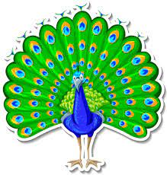
1. ______ட்டு 2. ______யில் 3. ______ ளையல் 4. ______ட்டை

VII. வாய்மொழித் தேர்வு. (20)
1. கிரிக்கெட் (பாடல்)
2. உன்னத உறுப்புகள். (பாடல்)
3. புத்திசாலி முயல் (கதை)

